NOMBRE Y APELLIDO:……………………………………
Curso: 2do Año “A”
LOS RECURSOS ENERGÉTICOS
USO DE LOS RECURSOS ENERGÉTICOS. PORCENTAJES DEL ABASTECIMIENTO ENERGÉTICO NACIONAL
En la actualidad, los recursos energéticos que se usan en mayo cantidad son el petróleo, el carbón, el uranio, el gas natural y los saltos de agua.
Cada uno de estos recursos tiene diversas aplicaciones y cubre un porcentaje de las necesidades energéticas actuales. Debido a que todo recurso energético se obtiene de la naturaleza y, de alguna u otra manera, retorna a ella, su uso produce modificaciones, muchas veces perjudiciales, en el medio ambiente.

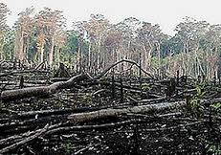
Los autos funcionan gracias a la contribución de la nafta. Esta sustancia es un derivado del petróleo, uno de los recursos energéticos mas utilizados. Los gases como resultado de la combustión, que emiten los caños de escape de los autos producen, producen el “smog” que sufren muchas de las grandes ciudades.
PETRÓLEO 33%

Las fábricas utilizan distintos combustibles que, al ser quemados, producen la energía necesaria para la manufacturación, de los productos. Los combustibles son generalmente el carbón y los derivados del petróleo. Los gases que esas fabricas eliminan a la atmosfera se combinan y forman ácido nítrico, que luego se precipita a tierra en forma de lluvia. Esta lluvia ácida afecta a todo lo que se encuentra en la superficie terreste, especialmente a la vegetación.
CARBÓN 40%
La energía producida en las centrales hidroeléctricas es la que permite que utilicemos la mayoría d los artefactos de nuestro hogar. Esta energía se produce aprovechando la fuerza de la caída del agua. Las represas generan la electricidad a partir de los saltos de agua forman grandes lagos que mofican el clima del lugar.
ENERGÍA HIDRÁULICA 3%
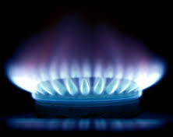
El gas natural se utiliza a través de la red domiciliaria, es un compuesto de combustible llamado metano, compuesto por carbono e hidrogeno (${CH}_{4}$)
Esta sustancia es un derivado del petróleo que, al ser quemada, produce calor. El petróleo debe ser cuidadosamente transportado de un lugar a otro, ya que un derrame de petróleo en el mar produce una contaminación que causa la muerte de especies marinas.
GAS 20%

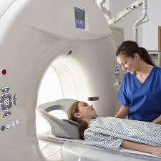
Los tomógrafos son aparatos que emiten imágenes radiológicas, y se utilizan en medicina para el diagnostico de enfermedades.
Muchos tomógrafos funcionan gracias a la energía nuclear. Este tipo de energía se produce a partir del tratamiento del uranio o de algún material radioactivo. La energía nuclear, como todos los tipos de energías, también pueden aplicarse con fines destructivos, si el hombre no la emplea responsablemente.
ENERGÍA NUCLEAR 20%

